模具委托制造合同
合同编号： CG-20220311-01ZC
委托方：西安光华荣昌汽车部件有限公司（以下简称甲方）
统一社会信用代码：91610132MA6U02NH6X
受托方：文安县恒德汽车座椅制造有限公司 （以下简称乙方）
统一社会信用代码：91131026MA09U7NUX9
甲方委托乙方加工制造模具(见下列清单),由甲方提供制作要求给乙方，乙方按照甲方要求负责加工制造模具。甲、乙双方在互利互惠、平等协商的基础上，就模具委托制造的相关事宜达成如下条款，以资共同遵守。
一、模具清单 （货币单位：人民币元）
序号 | 模具名称 | 模具单位 | 模具数量 | 未税总价（元） | 模具所生产品的QAD号 | 模具所生产品名称 | 备注
1 | 底支架焊接总成冲压模具 | 套 | 1 | 105900.00 | SHT0014197 | 底支架焊接总成 | 1套包含多付模具，清单详见附件1
2 | 底支架焊接总成焊胎 | 套 | 1 | 12200.00 | SHT0014197 | 底支架焊接总成 | 1套包含多付焊胎，清单详见附件1
3 | 底支架焊接总成检具 | 套 | 1 | 39100.00 | SHT0014197 | 底支架焊接总成 | 1套包含多付检具，清单详见附件1
4 | 装车支架焊接总成冲压模具 | 套 | 1 | 56600.00 | SHT0014229 | 装车支架焊接总成 | 1套包含多付检具，清单详见附件1
5 | 装车支架焊接总成焊胎 | 套 | 1 | 16000.00 | SHT0014229 | 装车支架焊接总成 | 1套包含多付检具，清单详见附件1
6 | 装车支架焊接总成检具 | 套 | 1 | 22500.00 | SHT0014229 | 装车支架焊接总成 | 1套包含多付检具，清单详见附件1
7 | 副司机底座焊接总成冲压模具 | 套 | 1 | 91700.00 | SHT0014227 | 副司机底座焊接总成 | 1套包含多付检具，清单详见附件1
8 | 副司机底座焊接总成焊胎 | 套 | 1 | 15020.00 | SHT0014227 | 副司机底座焊接总成 | 1套包含多付检具，清单详见附件1
9 | 副司机底座焊接总成检具 | 套 | 1 | 32500.00 | SHT0014227 | 副司机底座焊接总成 | 1套包含多付检具，清单详见附件1
合计（未税）： |  |  | 7 | 391520.00 | —— | —— | ——
含13%增值税金额：442417.60 ；金额大写： 肆拾肆万贰仟肆佰壹拾柒元整
二、合同总价款
合同总价款442417.60元，肆拾肆万贰仟肆佰壹拾柒元整（人民币大写）。本价款含增值税税额，增值税税率为13%。
备注：
- 以上合同总价款已包含模具制造、运输费用、包装、税费、装卸、安装、维修保养、试模材料等全部费用。
- 合同执行过程中，如国家税收政策或销售方增值税纳税人类别发生变化，增值税税率/征收率调整，双方将维持原不含增值税净价不变，并以原不含增值税净价为计税基础，按照调整后的税率/征收率相应调整本合同相关的价格，并按照规定就调整后的价格开具增值税专用发票。原含税价-原含税价÷（1+原税率/征收率）×原税率/征收率×（1+附加税费率）=新含税价-新含税价÷（1+新税率/征收率）×新税率/征收率×（1+附加税费率）。附加税费率按照购买方适用的附加税费率。
- 如甲方发现模具与甲乙双方协商确定的要求不符时，甲方有权调整本合同并从应付款中扣除不符合项费用。
- 自本合同签订之日起，原合同编号为CG-20211030-02ZC的《模具委托制造合同》中的中间靠背左侧装车钣金冲压模具和拉簧挂接钣金冲压模具取消，按照本合同执行。
三、付款方式
双方协商采用下列第【 三 】种付款方式。甲方以电汇或商业汇票支付合同款给乙方。本合同不得由乙方以外的第三方向甲方开具增值税发票。乙方不得要求甲方向乙方以外的第三方支付相关款项。
【三】1、合同签订后 7 天内甲方预付总金额的50 %给乙方，计： 221208.80元，人民币贰拾贰万壹仟贰佰零捌元。
2、剩余的50%模具费用分摊到乙方为甲方生产的特定数量的产品中，甲方无需另行支付模具费用。模具费用摊销产品数量及分摊价格为：

序号 | QAD编码 | 零部件名称（QAD） | 模具名称 | 单位 | 分摊数量 | 分摊单价 |  | 模具分摊总价 |  | 备注
 |  |  |  |  |  | 未税 | 含税 | 未税 | 含税 | 备注
1 | SHT0014197 | 底支架焊接总成 | 底支架焊接总成冲压模具 | 件 | 50000 | 1.0590 | 1.1967 | 52950.00 | 59833.50 | 模具费已减掉预付的50%
2 | SHT0014197 | 底支架焊接总成 | 底支架焊接总成焊胎 | 件 | 50000 | 0.1220 | 0.1379 | 6100.00 | 6893.00 | 模具费已减掉预付的50%
3 | SHT0014197 | 底支架焊接总成 | 底支架焊接总成检具 | 件 | 50000 | 0.3910 | 0.4418 | 19550.00 | 22091.50 | 模具费已减掉预付的50%
4 | SHT0014229 | 装车支架焊接总成 | 装车支架焊接总成冲压模具 | 件 | 50000 | 0.5660 | 0.6396 | 28300.00 | 31979.00 | 模具费已减掉预付的50%
5 | SHT0014229 | 装车支架焊接总成 | 装车支架焊接总成焊胎 | 件 | 50000 | 0.1600 | 0.1808 | 8000.00 | 9040.00 | 模具费已减掉预付的50%
6 | SHT0014229 | 装车支架焊接总成 | 装车支架焊接总成检具 | 件 | 50000 | 0.2250 | 0.2543 | 11250.00 | 12712.50 | 模具费已减掉预付的50%
7 | SHT0014227 | 副司机底座焊接总成 | 副司机底座焊接总成冲压模具 | 件 | 50000 | 0.9170 | 1.0362 | 45850.00 | 51810.50 | 模具费已减掉预付的50%
8 | SHT0014227 | 副司机底座焊接总成 | 副司机底座焊接总成焊胎 | 件 | 50000 | 0.1502 | 0.1697 | 7510.00 | 8486.30 | 模具费已减掉预付的50%
9 | SHT0014227 | 副司机底座焊接总成 | 副司机底座焊接总成检具 | 件 | 50000 | 0.3250 | 0.3673 | 16250.00 | 18362.50 | 模具费已减掉预付的50%
合计 |  |  |  |  |  |  |  | 195760.00 | 221208.80
备注：模具的所有权归甲方所有。模具摊销完成后，甲方有权从乙方供货单价中减去摊销费用，届时甲乙双方需重新签署价格协议。模具未摊销完毕乙方停止供货的，相关费用事宜双方另行协商。
- 模具基本要求
- 保证模具寿命为生产产品不少于 30 万次数。
  - 在模具寿命内有质量问题，由乙方免费负责维修，若模具维修后仍无法使用，甲方可视情况要求乙方重新开发模具或移送第三方开发模具。甲方要求乙方重新开发模具的，重新开发模具费用由乙方负责，完成时间双方协商另行签约确定，但不能超过本合同模具制造周期。甲方决定移送第三方开发模具的，乙方应当退还甲方已支付的模具费并承担移模费用以及乙方因移模导致交期延误造成的损失等费用。以上情形给甲方造成损失的，乙方应承担全部赔偿责任。
  - 如乙方使用模具生产产品，在生产过程中模具的修理和维护均由乙方负责。
  - 模具在制作过程中如出现需对模具进行超出双方书面确认的图纸范围内修改的，需
取得甲方书面确认后方可进行。
  - 乙方在设计模具时，应考虑到模具脱模方便，模具的性能必须保证符合附件图纸技
术要求，产品外观可见表面不得有气孔、沙粒、刮伤等，不得有变形、缩水、顶白、气纹、浮纤等影响质量和外观现象。制件无飞边，合模缝错模须小于0.05mm，（注：以甲方确认为准）。模具必须配备冷却接头、吊环、定位环、液压、气压接头管道等。
五、模具制作及周期
1.乙方按甲方指定的型腔数和产品分模线设计制作模具。
2.按乙方的生产机台设计模具。
3.由于模具设计及制作误差导致的改模由乙方免费完成，因乙方模具问题影响甲方生产，甲方有权要求乙方给与经济赔偿。若甲方要求设计更改，则由甲方承担费用，但设计更改须由甲方项目经理确认及工程部部长批准。
4.乙方按照甲方要求在模具内部型腔部件上刻产品零部件内、外标识，此项工作为模具制作的一部分。标识具体内容、格式和要求由甲方提供。
5.本合同签订之日起日内，乙方交付试首模样件（不少于10件套/送样）时，须附自检报告，甲方在收到首模样件后5天内提出书面意见给乙方。
6.修模试样完成后，乙方交付合格样件给甲方，由甲方送交主机厂确认产品，产品合格后安排小批试制验收。
7.本合同的模具制作周期为20天，乙方应于2022年3月30日前制作完毕并按甲方要求交付。如乙方不能按时交付，每逾期一日应向甲方支付合同总金额的千分之五的违约金。并应赔偿给甲方造成的直接和间接损失。逾期30日的，乙方除应承担上述责任后，甲方有权解除合同并要求退回全部已支付费用。
六、检验方法
1.尺寸检测用游标卡尺、塞规、塞尺、三坐标检测仪等。注塑零件尺寸检测需要开发专用检具的，乙方应根据甲方检具方案制作，费用由甲方承担。
2.外观采用对照标准及样件评判。
七、技术要求
1.合同履行过程中，甲方如需修改文件，应及时通知乙方。由此产生的费用问题双方协商解决。由此影响原定模具交货期的，经乙方提出，双方可重新确定交货期。
2.合同履行过程中，乙方如需对结构、工艺、制造技术进行调整和改动，应事先通知甲方，甲方认可后方能进行，否则由此引起的损失由乙方承担。
3.模具在正常生产寿命期内，乙方负责免费维修（即保修，包含所有料、工、费）。
4.乙方须提供该模具的结构装配图（包括2D、3D模具图档）、冷却系统图、油压配管线路图及使用说明书、1：1打印的2D装配图各一份给甲方。
5、乙方承诺使用所承制的模具生产产品的产能能够达到甲方的交货要求：
日产能：200件，月产能：6000件。
  - 模具的所有技术参数和要求应符合甲方的《新开模具技术要求》。
八、包装运输及验收
1、乙方所做模具必须做好防锈处理，模具表面标识模具名称和编号，要求位置和格式规范，并适合汽车、叉车等运输方式。
2、根据甲方要求，乙方应负责将模具运送至甲方指定地点。
3、乙方将模具运送至甲方指定地点后，甲方应在3日内进行验收。验收合格后，模具毁损灭失的风险转移至甲方。
九、产权及保密约定
1、甲方对该模具及附属工具享有所有权，乙方对模具有保管维修及保养义务；
2、甲方对与本合同约定的模具有关的信息、图纸及技术资料享有所有权，乙方应负有保密责任，乙方或乙方工作人员未经得甲方书面同意不得泄漏给任何第三方，或利用此模具生产供应产品给其它厂商；
- 未经甲方书面同意乙方不得重制与本合同相同的模具。
十、违约及索赔
1、由于乙方原因不能按期交货的，每延期一天，乙方应承担的违约金数额为1000元或合同总金额的千分之五，以二者高者为准（因甲方因素造成延期的除外）。乙方支付违约金后，并不能免除继续履约的责任。
2、乙方交付的模具不符合合同要求的，甲方有权选择退货、要求乙方免费修理、降低模具价格。因此给甲方造成的经济损失，乙方应当负责赔偿。
3、如单方提出终止合同，须经对方盖章认可，提出方须赔偿对方因终止合同所引起的全部经济损失。
4、若乙方违反本合同关于产权及保密的约定，乙方赔偿本合同模具价格（整套模具总金额）三倍给甲方，并赔偿由此给甲方造成的直接和间接损失，并承担相应的法律责任。
5、因不可抗力导致无法按照合同约定履行的，双方应及时通报，协商解决。
十一、其它
1、本合同经双方代表签字并盖章后，即告生效。
2、本合同一式贰份，双方各执壹份。本合同未尽事宜，由双方友好协商解决，并签订补充协议。补充协议与本合同具有同等法律效力。如补充协议与本合同有不一致，以补充协议为准。
3、本合同如有争议，任何一方可依法向甲方住所地人民法院提起诉讼。
甲方: 西安光华荣昌汽车部件有限公司 乙方: 文安县恒德汽车座椅制造有限公司
(盖章) (盖章)
法定代表人/授权代表签字： 法定代表人/授权代表签字：

年 月 日 年 月 日

附件1：
X5000S模具清单
图号 | 零件名称 | 零件模具图片名称 | 模具名称 | 模具数量 | 模具单位 | 单序模具
 |  |  |  |  |  | 工序 | 数量 | 单位 | 模具费  (不含税）
SHT0014197 | 底支架焊接总成 | 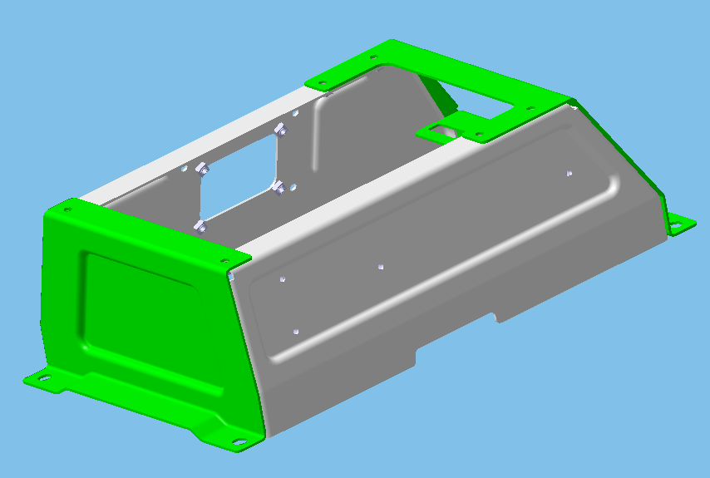 | 底支架焊接总成冲压模具 | 1 | 套 | op10下料 | 1 | 付 | ￥6,800.00
 |  |  |  |  |  | op20成型 | 1 | 付 | ￥7,500.00
 |  |  |  |  |  | op30冲孔 | 1 | 付 | ￥4,800.00
 |  |  |  |  |  | op40冲孔 | 1 | 付 | ￥4,800.00
 |  |  |  |  |  | op10下料 | 1 | 付 | ￥6,800.00
 |  |  |  |  |  | op20成型 | 1 | 付 | ￥7,500.00
 |  |  |  |  |  | op30冲孔 | 1 | 付 | ￥4,800.00
 |  |  |  |  |  | op40冲孔 | 1 | 付 | ￥4,800.00
 |  |  |  |  |  | op10下料 | 1 | 付 | ￥8,000.00
 |  |  |  |  |  | op20冲孔1 | 1 | 付 | ￥6,500.00
 |  |  |  |  |  | op30成型1 | 1 | 付 | ￥8,500.00
 |  |  |  |  |  | op40成型2 | 1 | 付 | ￥6,500.00
 |  |  |  |  |  | op50冲孔2 | 1 | 付 | ￥4,800.00
 |  |  |  |  |  | op60整形 | 1 | 付 | ￥5,000.00
 |  |  |  |  |  | op10下料 | 1 | 付 | ￥6,800.00
 |  |  |  |  |  | op20成型 | 1 | 付 | ￥6,500.00
 |  |  |  |  |  | op30成型2 | 1 | 付 | ￥5,500.00
SHT0014197 | 底支架焊接总成 |  | 底支架焊接总成检具 | 1 | 套 | 检具（1总成+4单件） | 5 | 付 | ￥39,100.00
SHT0014197 | 底支架焊接总成 |  | 底支架焊接总成焊胎 | 1 | 套 | 焊胎 | 5 | 付 | ￥12,200.00
SHT0014229 | 装车支架焊接总成 | 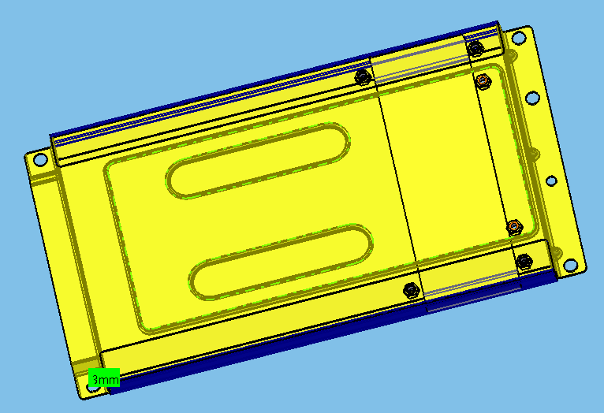 | 装车支架焊接总成冲压模具 | 1 | 套 | op10下料 | 1 | 付 | ￥8,000.00
 |  |  |  |  |  | op20成型1 | 1 | 付 | ￥8,500.00
 |  |  |  |  |  | op30成型2 | 1 | 付 | ￥8,000.00
 |  |  |  |  |  | op40冲孔 | 1 | 付 | ￥4,500.00
 |  |  |  |  |  | op50点焊 | 1 | 付 | ￥0.00
 |  |  |  |  |  | op10下料 | 1 | 付 | ￥5,500.00
 |  |  |  |  |  | op20成型1 | 1 | 付 | ￥6,000.00
 |  |  |  |  |  | op10下料 | 1 | 付 | ￥5,800.00
 |  |  |  |  |  | op20成型 | 1 | 付 | ￥6,500.00
 |  |  |  |  |  | op30冲孔 | 1 | 付 | ￥3,800.00
 |  |  |  |  |  | op40点焊 | 1 | 付 | ￥0.00
SHT0014229 | 装车支架焊接总成 |  | 装车支架焊接总成检具 | 1 | 套 | 检具（1总成+2单件） | 3 | 付 | ￥22,500.00
SHT0014229 | 装车支架焊接总成 |  | 装车支架焊接总成焊胎 | 1 | 套 | 焊胎 | 1 | 付 | ￥16,000.00
SHT0014227 | 副司机底座焊接总成 | 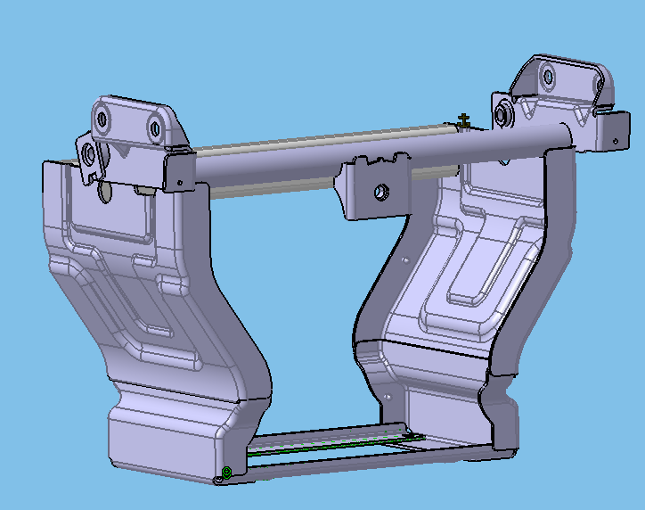 | 副司机底座焊接总成冲压模具 | 1 | 套 | op10下料 | 1 | 付 | ￥7,800.00
 |  |  |  |  |  | op20成型 | 1 | 付 | ￥11,000.00
 |  |  |  |  |  | o30冲孔1 | 1 | 付 | ￥4,200.00
 |  |  |  |  |  | op40冲孔2 | 1 | 付 | ￥4,200.00
 |  |  |  |  |  | op50整形 | 1 | 付 | ￥5,400.00
 |  |  |  |  |  | op10下料 | 1 | 付 | ￥4,500.00
 |  |  |  |  |  | op20打弯 | 1 | 付 | ￥0.00
 |  |  |  |  |  | op30冲孔 | 1 | 付 | ￥3,200.00
 |  |  |  |  |  | op10下料 | 1 | 付 | ￥4,500.00
 |  |  |  |  |  | op20成型 | 1 | 付 | ￥4,800.00
 |  |  |  |  |  | op30冲孔 | 1 | 付 | ￥4,000.00
 |  |  |  |  |  | op10下料 | 1 | 付 | ￥3,800.00
 |  |  |  |  |  | op20成型 | 1 | 付 | ￥4,000.00
 |  |  |  |  |  | op30冲孔 | 1 | 付 | ￥2,500.00
 |  |  |  |  |  | op40点焊 | 1 | 付 | ￥0.00
 |  |  |  |  |  | op10下料 | 1 | 付 | ￥4,500.00
 |  |  |  |  |  | op20成型 | 1 | 付 | ￥4,800.00
 |  |  |  |  |  | op30冲孔 | 1 | 付 | ￥3,600.00
 |  |  |  |  |  | op40成型2 | 1 | 付 | ￥3,000.00
 |  |  |  |  |  | op10下料 | 1 | 付 | ￥0.00
 |  |  |  |  |  | op20成型1 | 1 | 付 | ￥4,800.00
 |  |  |  |  |  | op30冲孔 | 1 | 付 | ￥3,600.00
 |  |  |  |  |  | op40成型2 | 1 | 付 | ￥0.00
 |  |  |  |  |  | 下料 | 1 | 付 | ￥3,500.00
SHT0014227 | 副司机底座焊接总成 |  | 副司机底座焊接总成检具 | 1 | 套 | 检具（1总成+2单件） | 3 | 付 | ￥32,500.00
SHT0014227 | 副司机底座焊接总成 |  | 副司机底座焊接总成焊胎 | 1 | 套 | 焊胎 | 2 | 付 | ￥15,020.00
合计 |  |  |  |  |  |  |  |  | ￥391,520.00

